计算机学院本科生校外毕业设计（论文）申请表
申请人姓名 |  | 刘佳辰 | 联系电话 |  | 18392086470 |  |  | 学号 | 2021301525 |  | 专业班级 |  |  | 10012102
毕业设计（论文）题目 |  |  | 中文：基于监控摄像系统的自动化人脸检测与识别技术研究  英文：Automated People Face Detection and Recognition Using CCTV Cameras
题目类型 | 设计类  □ |  | 研究类  ☑ | 开发类  □ |  |  | 题目来源 |  | 科研  ☑ | 生产  □ |  |  | 教学  ☑ |  | 其它  □
申请缘由：
学校开展的阿联酋哈利法科技大学（Khalifa University）海外毕设交换项目申请
毕业设计（论文）单位 |  |  | 阿联酋哈利法科技大学（Khalifa University） |  |  |  |  |  | 申请外出起止时间 |  |  | 2025年 1 月 7 日至 5月 20 日
毕业设计（论文）内容及安排：
- Develop a robust system for real-time face detection and recognition (a single person) using existing CCTV cameras, focusing on accurate and secure access management within the lab.
- Implement robust a) face detector, b) deep feature extractor (such as GhostNet), c) SVM face classifier).
- Design an intuitive interface for face recognition to monitor live and active recognition.

申请校外毕业设计（论文）承诺：
- 在校外毕业设计（论文）阶段，遵守国家法规、法纪及所在单位的规章制度；
- 按时与校内毕业设计（论文）指导教师保持联系；
- 按时按学校要求完成毕业设计（论文）各阶段的流程及上线流程；
- 学生必须按时返校参加答辩。
申请人签名： 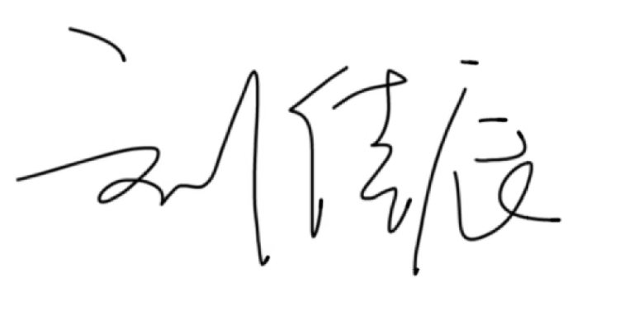
2025年 1 月 5 日
校外指导教师意见：  I Agree （已收到外方offer letter）  签字（盖章）： Naoufel Werghi  2025年 1 月 5 日 |  |  |  |  |  | 校内指导教师意见：  同意  签字： 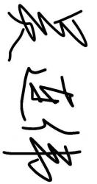  2025年 1 月 5 日
辅导员意见：
同意
辅导员签字：
2025 年 1 月 5 日
院（系）审核意见：
主管教学院长签章：
院（系）盖章：
年 月 日
本表一式二份，学生、学院各一份

